¿Por qué y cómo completar el formulario de depósito en el RID UNAJ?

La Ley 26899 sancionada en noviembre de 2013 establece que los organismos públicos financiados por el Estado Nacional, deben desarrollar sus repositorios digitales institucionales de acceso abierto, donde serán depositados los resultados de la producción científica-tecnológica que haya sido financiada con fondos públicos, ya sea por producción y/o formación. Además, determina que los miembros de la comunidad (docentes, investigadores, estudiantes, etc.) deben depositar la versión final de sus trabajos en un plazo no mayor a 6 meses “desde la fecha de su publicación y/o aprobación (2013)”.
En cuanto a los derechos de autor, el Decreto reglamentario de la Ley mencionada especifica en su art. 4 inc. 1 que “El Acceso Abierto no se opone a que los autores ejerzan sus derechos sobre la producción científico-tecnológica que generan. En este contexto, se promueve que los mismos conserven sus derechos de autor y otorguen licencias no exclusivas de publicación (2016).” También en el art. 11 especifica que es el autor de la producción quien debe tener control sobre la misma siendo debidamente citado y reconocido.

A continuación, le comentamos cuáles son los datos a completar en el formulario que deben adjuntar al trabajo que presentan, con una breve explicación de cada uno de ellos:

Descriptores del proyecto
- Proyecto: Título completo del proyecto del cual se origina la siguiente obra a depositar.
- Director, Co-Director: Apellido/s y nombre/s completos de las autoridades a cargo del proyecto.
- Miembros: apellido/s y nombre/s completos de todos quien/es participan en el proyecto y escribió/eron la obra a depositar seguido de su afiliación.
- Institución/es: Nombre completo de las instituciones involucradas en dicho proyecto.
- Correo electrónico: del autor/a y/o de todas/os los autoras/es.
- Fecha de inicio, finalización y presentación: Indicar las fechas en el formato (dd/mm/aaaa) de las fechas vinculadas al proyecto.
- Resumen: describir brevemente el proyecto.
- Palabras claves: Indicar términos generales y específicos que describan y abarquen las temáticas del proyecto.
- Fuentes de Financiación: Indicar la procedencia de la fuente de financiación del proyecto seleccionado una de las tres opciones. En caso de ser externa o mixta detallar con nombre completo a los aportantes.
- Otra información sobre el proyecto: Indicar cualquier información que crea relevante sobre el proyecto y su descripción que no haya sido incluida en ninguno de los ítems anteriores.

Sección de descripción de la Obra a depositar
Según el tipo de obra que desee depositar deberá completar uno de los siguientes apartados.
- Publicación monográfica: Las monografías se caracterizan por ser una obra que abarca un tema delimitado y preciso escrito por uno o múltiples autores.
- Capítulo: Sección de una obra colectiva donde cada autor tiene derecho expreso sobre una parte de la obra completa.
- Publicación periódica: Publicaciones editadas en fascículos sucesivos numerados de aparición periódica, fija o variable, y que abarca diversos temas.
- Artículo de publicación periódica: elemento principal de una publicación periódica escrito por uno o varios autores que abordan una temática. Incluye las publicaciones científicas publicadas en revistas especializadas.
- Patente: Derecho exclusivo otorgado por el estado al creador de una invención.
- Objeto digital: Todas aquellas obras exceptuante al texto que se encuentren en soporte digital. Ej: videos, material didáctico, imágenes, fotografías, gráficos, planos, mapas, etc.

Descriptores generales
- Título y subtítulo: completos de la obra tal como aparece en la portada.
- Autor/es: apellido/s y nombre/s completos de todos quien/es escribió/eron la obra a depositar.
- Resumen: indicativo del contenido del trabajo. Se puede copiar y pegar el que ya se realizó en el el artículo, trabajo final, informe, ponencia, libro, ensayo, obra artística, producción multimedia, etc.
- Palabras claves: las palabras claves incluidas en el trabajo.
- Observación: Indicar cualquier información que crea relevante sobre la obra y su descripción que no haya sido incluida en ninguno de los ítems anteriores

Descriptores específicos
Publicación monográfica y capítulos:
- ISBN: número internacional de identificación bibliográfica.
Publicación periódica
- ISSN: número internacional de identificación de publicaciones seriadas.
- Variante de título: Si la publicación cambio el título en algún periodo indicar el titulo y el periodo en que se utilizo en el formato (dd/mm/aaaa – dd/mm/aaaa).
- Entidad responsable: Institución, asociación o ente que es responsable de la publicación.
- Frecuencia: Periodo entre una y la siguiente publicación. Si esta cambia en el tiempo, indicar los periodos.
- Numeración: Números publicados que serán depositados.
Artículo de Publicación periódica
- ISSN: número internacional de identificación de publicaciones seriadas.
- DOI: Identificador de Objetos de Digitales estandarizado por la ISO.
- Volumen, año, número, páginas: Identificadores de la publicación.
Patente
- Datos de registro en el INPI: si se encuentra registrado indicarlo.
Objeto digital
- Duración: si la hubiera indicar siguiendo el formato (hh:mm:ss)
- Formato: indicar el nombre completo y abreviado del formato en el cual se encuentra la obra.

Debe expresar su consentimiento para que la copia electrónica sea publicada en el RID UNAJ, según el siguiente detalle:

Texto completo: si se pondrá a disponibilidad el texto completo o no.
Publicación parcial: en el caso de permitir el acceso a una parte de la obra, debe especificarse cuáles capítulos se publicarán.
Período de embargo: plazo temporal que establece un bloqueo sobre la obra impidiendo que su contenido sea accesible, pero sí se puede acceder a sus metadatos, es decir la información que describe las características de una obra para facilitar su identificación, búsqueda, recuperación, etc.
En este caso, se detallará el período de embargo y el motivo del mismo.

Se solicita adjuntar cualquier permiso, concesión y autorización de publicación para materiales con derechos de propiedad intelectual, como también certificados y autorización en caso de publicaciones con periodos de embargos.

Licencia de depósito y distribución

Son aquellas mediante las cuales la/el autora/or de una obra indica a terceros qué usos permite sobre ella. Existen diferentes tipos de licencias de uso: desde la más restrictiva (“todos los derechos reservados”) hasta las que permiten la cesión parcial de los derechos de explotación y especifican una variedad de usos posibles bajo determinadas condiciones. Por ejemplo: Licencias Creative Commons (elegidas por UNAJ).
Estas licencias de depósito y distribución permiten al RID UNAJ realizar sus funciones de preservación, reproducción, distribución y difusión pública. Esto no implica que Ud. como autora/or ceda sus derechos sobre su producción sino, por el contrario, protege esta de posibles usos indebidos. Le detallamos las existentes, de las cuales la más restrictiva (BY-NC-ND) se asimila al copyrigth, mientras que la más recomendada es la licencia BY-SA, aunque puede seleccionar la que desee.

La infografía explica para cada tipo de licencia que puedo seleccionar (1° columna “SI VEO ESTA LICENCIA”), qué podrán hacer los usuarios de mi obra (2° columna “YO PUEDO”) y qué condiciones deben cumplir para hacer este uso (3° columna “SI”). Ej. Si veo esta licencia yo puedo compartir si menciono el autor.
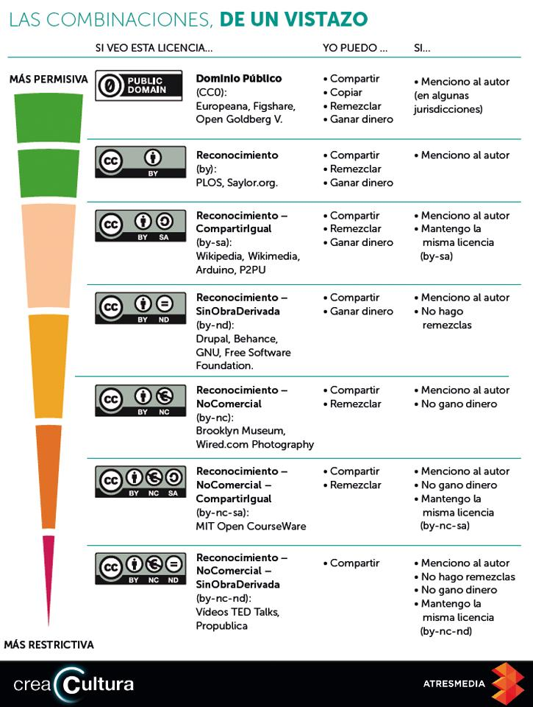
Fuente: http://www.blogcreacultura.com/combinaciones-creative-commons/
Algunos conceptos:
Obra Colectiva significa una obra, tal como una edición periódica, antología o enciclopedia, en la cual la Obra, en su integridad y forma inalterada, se ensambla junto a otras contribuciones que en sí mismas también constituyen obras separadas e independientes, dentro de un conjunto colectivo. Una obra que integra una Obra Colectiva no será considerada una Obra Derivada (tal como se define más abajo) a los fines de esta Licencia.
Obra Derivada significa una obra basada sobre la Obra o sobre la Obra y otras obras preexistentes, tales como una traducción, arreglo musical, dramatización, ficcionalización, versión fílmica, grabación sonora, reproducción artística, resumen, condensación, o cualquier otra forma en la cual la Obra puede ser reformulada, transformada o adaptada. Una obra que constituye una Obra Colectiva no será considerada una Obra Derivada a los fines de esta Licencia. Para evitar dudas, cuando la Obra es una composición musical o grabación sonora, la sincronización de la Obra en una relación temporal con una imagen en movimiento ("synching") será considerada una Obra Derivada a los fines de esta Licencia.

Por último, al final del documento, le pedimos que lo complete con lugar, fecha, su firma, nombre completo y DNI.

Repositorios digitales institucionales de acceso abierto. Ley 26.899. Buenos Aires, 13 de Noviembre de 2013. Boletín Oficial, 9 de Diciembre de 2013. Consultada en noviembre de 2019. Disponible en https://www.boletinoficial.gob.ar/web/utils/pdfView?file=%2Fpdf%2Faviso%2Fprimera%2F98996%2F20131209
Ministerio de Ciencia, Tecnología e Innovación Productiva. Resolución 753 - E/2016 Ciudad de Buenos Aires, 10/11/2016. Consultada en noviembre de 2019. Disponible en https://www.boletinoficial.gob.ar/web/utils/pdfView?file=%2Fpdf%2Faviso%2Fprimera%2F154125%2F20161116
Creative Commons Legal Code: atribución no comercial sin derivadas 2.5 Argentina. Consultada en noviembre de 2019. Disponible en https://creativecommons.org/licenses/by-nc-nd/2.5/ar/legalcode

